

**DÉPARTEMENT DU RHÔNE**

**Communauté de L’OUEST RHODANIEN**

**Commune de SAINT-ROMAIN DE POPEY**

**PROCES-VERBAL DE LA REUNION**

**DU CONSEIL MUNICIPAL**

**DU 5 NOVEMBRE 2024**

La séance est ouverte à 20H00

**Présents :**

M. JOYET Guy (Président).

M. GIRAUD Pascal ; Mme. CHARLES Régine ; M. Jean-Michel COQUARD ; Mme. FERRIERE Ghislaine ; M. PERRIN Michel ; Mme. COLLOMB Annie ; M. BISSUEL Bruno ; M. NOVE-JOSSERAND Bertrand ; M. GIRAUD Cédric ; Mme. GIRARD Rachel ; M. Samuel JOYET ; Mme. MALLEVAL Véronique ; Mme. Monique CHABOT-LACHAL ; M. MICHALLET Daniel ; Mme. MICHALLET Edith ; M. Jeremmy SAILLANT

**Absents excusés :**

Colin CHEVALIER a donné pouvoir à Régine CHARLES ; Flora HALEGUA a donné pouvoir à Guy JOYET

Quorum (=9.5, majorité à 10) : atteint (17 présents)

La séance est enregistrée par le Secrétariat et Monique CHABOT-LACHAL.

**Secrétaire de séance : M Samuel JOYET**

Arrivée de Bertrand NOVE-JOSSERAND à 20h02.

**Lecture du procès-verbal de la réunion du 10 septembre 2024 par Daniel MICHALLET :** approbation à l’unanimité après une correction

Le Maire demande d’ajouter le point initialement mis dans l’ordre du jour en tant qu’information, à la liste de délibérations à prendre, à savoir, l’autorisation de signer le mandat de gestion avec l’agence immobilière Foncia pour la gestion des biens locatifs de la commune. Le conseil accepte d’ajouter ce point à la liste des délibérations à prendre.

**Délibération :**

1. **Autoriser le Maire à signer le mandat de gestion avec l’agence immobilière Foncia pour la gestion des biens locatifs de la commune.**

Il convient de signer un nouveau mandat de gestion avec Foncia pour les biens locatifs de la commune. La commune souhaite confier davantage de missions à ce prestataire, notamment l’encaissement des loyers. Le taux de gestion augmenterait pour atteindre 6.5 % TTC, ce qui fait 2% de plus qu’auparavant.

***Délibération prise à l’unanimité, soit 19 voix pour, dont 2 par procuration***

1. **Approuver le coût réel des travaux de création du réseau d’eaux pluviales « Route de Pontcharra » et « Montée de la mairie » liée à la convention avec la Communauté d’Agglomération de l’Ouest Rhodanien.**

Ces travaux sont financés à 50% par la commune et à 50% par la COR. Une convention a été signée avec la COR suite à une délibération du conseil prise en date du 18 juillet 2023 pour un montant de 47 479.97€ à payer la commune. Il est nécessaire d’ajuster ce montant suite à la réalisation des travaux, le montant total des travaux est de 89 658.32€ TTC, le montant à payer par la commune est de 44 829.26€. Accord du Conseil pour modifier le montant de cette convention.

***Délibération prise à l’unanimité, soit 19 voix pour, dont 2 par procuration***

1. **Autoriser le Maire à percevoir les subventions demandées pour la rénovation de la cantine scolaire.**

Il est nécessaire de délibérer pour autoriser le Maire à percevoir les subventions accordées par la COR, l’Etat et la Région pour la cantine scolaire.

* **Subvention de l’Etat DETR :** 142 500€
* **Subvention de la Région Contrat de Région :** 100 000€
* **Subvention de la COR Fonds de concours :** 50 882€

***Délibération prise à l’unanimité, soit 19 voix pour, dont 2 par procuration***

1. **Autoriser le Maire à renouveler la convention avec le SYDER pour le groupement d’achat de l’électricité**

Cette convention permet à la commune d’adhérer au groupement d’achat d’électricité afin de bénéficier de prix négociés. L’accord du Conseil est nécessaire pour renouveler cette convention avec le SYDER.

***Délibération prise à l’unanimité, soit 19 voix pour, dont 2 par procuration***

1. **Renouveler et actualiser la convention unique avec le Centre de Gestion 69 de 2025 à 2028.**

Il est nécessaire d’autoriser le maire à renouveler la convention unique avec le Centre de Gestion 69 qui intervient dans les domaines suivants :

* Médecine préventive
* Médecine statutaire et de contrôle
* Inspection hygiène et sécurité
* Conseil en droit des collectivités
* Assistante sociale du personnel
* Dossier de retraite
* Mission Intérim

***Délibération prise à l’unanimité, soit 19 voix pour, dont 2 par procuration***

1. **Approuver les tarifs de locations des salles communales pour 2025**

Il est proposé de délibérer pour modifier les tarifs de location des salles communales à partir du 1er Janvier 2025 (voir tableau ci-dessous proposé par la commission).

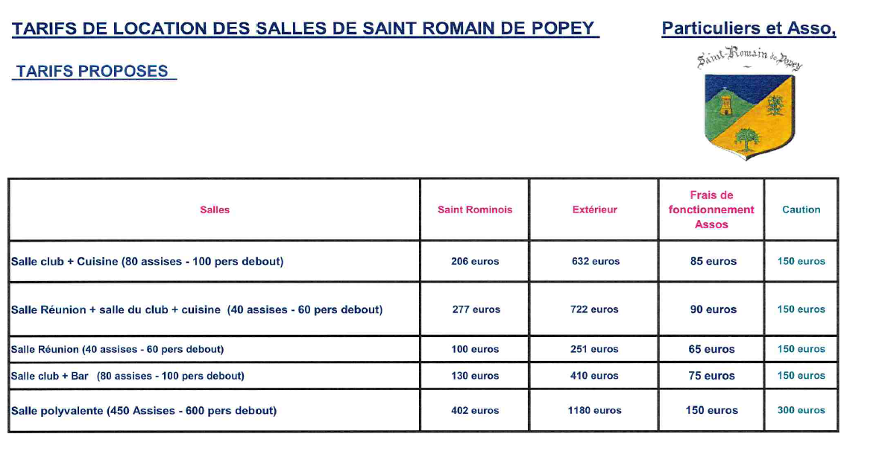

***Délibération prise à l’unanimité, soit 19 voix pour, dont 2 par procuration***

1. **Présentation du Rapport annuel sur le prix et la Qualité du service public du service gestion des déchets de l’année 2023**

Présentation des principales données du rapport en séance par Jean-Michel COQUARD.

Document consultable en mairie.

***Délibération prise à l’unanimité, soit 19 voix pour, dont 2 par procuration***

1. **Présentation du Rapport annuel et la qualité du service public de l’assainissement collectif**

Présentation des principales données du rapport en séance par Pascal GIRAUD.

Document consultable en mairie.

***Délibération prise à l’unanimité, soit 19 voix pour, dont 2 par procuration***

1. **Présentation du Rapport annuel et la qualité du service public de l’assainissement non collectif**

Présentation des principales données du rapport en séance par Pascal GIRAUD.

Document consultable en mairie.

***Délibération prise à l’unanimité, soit 19 voix pour, dont 2 par procuration***

**Informations :**

* **Présentation du rapport annuel du délégataire SYNDICAT Mixte des Eaux de la région de Tarare et du bureau d’études sur le Prix et la Qualité du service de l’eau potable.** *Rapporteur*

Présentation des principales données du rapport en séance par Pascal GIRAUD.

Document consultable en mairie.

**Rapport des commissions :**

**Bâtiments :**

Guy JOYET fait le point sur les sujets en cours.

Cantine : l’inauguration s’est bien passée, les retours sont bons sur le déroulement de la cérémonie et sur la réussite du projet.

Enfouissement du réseau : sous l’égide d’Enedis, les travaux d’enfouissement du réseau vont avoir lieu sur la commune (en périphérie du village jusqu’à la croix Nove-Josserand). Pas de coût pour la commune, complétement financé par ENEDIS (enveloppe de 250 000€ alloué à la commune). Par contre, la commune profitera des travaux pour enfouir en tranchée commune une petite partie du réseau à sa charge (du transformateur tennis jusqu’au local chasseurs). Démarrage est prévu pour la fin de l’année.

Commémoration du 11 novembre : aura lieu le 11/11 à 11h sous la halle du Popey avec un pot d’amitié.

Cimetière : la première réunion a eu lieu pour l’étude de faisabilité des travaux du cimetière avec les commissions bâtiment et voirie. La deuxième aura lieu début décembre.

SCOT : L’enquête public pour le SCOT aura lieu du 18.11 au 19.12. Les grandes Mairies du territoire concerné accueillent le public, à savoir, Tarare, Thizy, Lamure, Val d’Oingt, Belleville, Anse, Beaujeu, Lozanne, Deux Grosnes, Saint-Etienne-les-Oullières.

MSP : Le chantier n’avance pas très vite, mais il avance. La gestion avec les assurances est toujours compliquée, ainsi que la ponctualité des entreprise.

**Petite enfance/urbanisme :**

Pascal GIRAUD précise que le tableau des effectifs de l’école et la cantine sera présenté au prochain conseil.

Comme demandé, les chiffres de l’école privé : 64 élèves 23 à la maternelle, 19 en CP, 22 en CM.

48 élevés de Saint-Romain ; 16 de l’extérieur de la commune.

La commission petite enfance aura lieu le 15 novembre à 19h pour définir les nouveaux tarifs des repas et garderie applicables au 01.01.2025.

L’exercice de sécurité doit être fait à la cantine. Ce sera fait surement en janvier, car une partie d’élèves sera en classe verte.

**Associations / manifestations :**

Ghislaine FERRIERE, qui a assisté le 4/10 à l’AG du club de football transmet les remerciements à la commune pour les travaux effectués et l’entretien de la pelouse. Elle indique également que le nombre d’adhérents du club est en hausse (156), une équipe senior féminine a été créée. L’association prépare le loto du 07/12.

Régine CHARLES indique les manifestations à venir :

06/11 : contes et histoires à la bibliothèque

08/11 : dictée pour tous à la bibliothèque

10/11 : la vente de brioche par les 18 ans

11/11 : cérémonie de Commémoration

17/11 : bourse aux livres par ADEC

23/11 : jambon pommes de terre & beaujolais des classes en 5

29/11 : téléthon à la salle polyvalente par St Romain en fête

30/11 - 01/12 : vente de moules par les classes en 8

4/12 : concours de belote à la salle polyvalente par le Club de l’Age d’Or

**Communication :**

Ghislaine FERRIERE indique sa participation le 23/11 au café littéraire à l’honneur de Stani CHAINE.

Elle transmet les remerciements de MFR à la commune pour les subventions qui leur ont permis de rénover les chambre de l’internat et la toiture.

Pour l’impression du bulletin municipal, plusieurs prestataires potentiels ont été contacté. Le prestataire de l’année dernière a été retenu, car son offre était la plus intéressante.

Les colis de Noël vont être préparés le 14 décembre par le CCAS.

**Voirie :**

Travaux village : Jean-Michel COQUARD précise que les travaux de la route de Buffetières jusqu’à la rue de Thinot sont terminés ce soir. Les travaux de la rue du lavoir et le chemin des Châtaigniers, qui étaient annoncés pour 2024, ne pourront pas se faire cette année. Les travaux de la tour de Varenne seront effectués à la place. L’entreprise qui a donné la meilleurs offre financière a été retenue.

Ligne 116 : la sécurisation de l’arrêt de la ligne 116 au carrefour des Gouttes va se faire et être financé par le SYTRAL. Les travaux d’aménagement de l’arrêt de la salle polyvalente sont également prévus.

L’épicier ambulant, qui avait contacté la collectivité, a été reçu en réunion pour entendre son projet. Ce dernier est abandonné, pour éviter la concurrence avec la Maison Masia et la Boulangerie GILARDON.

Marché de Noël : repart sur les mêmes bases que pour l’année dernière. Quelques réaménagements mineurs sont initiés. Il aura lieu le mardi 11/12 à la salle polyvalente.

**Finances :**

Michel PERRIN fait le point l’état d’avancement du budget 2024 :

Fonctionnement :

72% des dépenses

80% des recettes

Investissement :

52% dépenses

27% de recettes (car les subventions pour cantine ne sont pas encore demandées).

**Présentation des permis de construire et des déclarations préalables déposés depuis la dernière réunion de conseil municipal.**

**Question diverse :** Monique CHABOT-LACHAL demande quant à la reprise du PLU qui était soi-disant conditionné par l’arrêt du document SCOT, quand pourra-t-elle se faire. Pascal GIRAUD répond que la reprise se fera dès que possible. Le Maire ajoute qu’à priori il n’y a pas d’urgence puisqu’avec son niveau d’information toutes les communes auront 3 ans pour se mettre en conformité par rapport au nouveau document après son approbation.

**Date de la prochaine réunion du Conseil Municipal :**

**Mardi 3 décembre 2024 à 20h.**

Fin de la séance : 21h20

**-------------------------------------------------------------------------------------------------------------------------------**

***Procès-verbal approuvé lors de la séance du conseil municipal du 3 décembre 2024***

Signatures :

Le Maire Le secrétaire de séance

Guy JOYET Samuel JOYET